华夏云缴费支付操作流程

第一步：登录缴费系统
缴费入口为以下两种：
- 从华夏银行官网（网址：www.hxb.com.cn）（如下图），点击“小企业金融”菜单下的“小企业E平台”
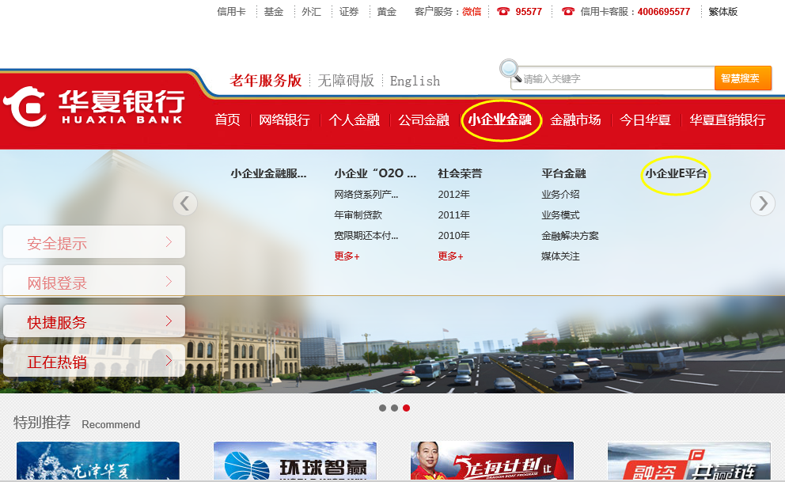

在“小企业E平台”页面中（如下图），点击“公共缴费”进入
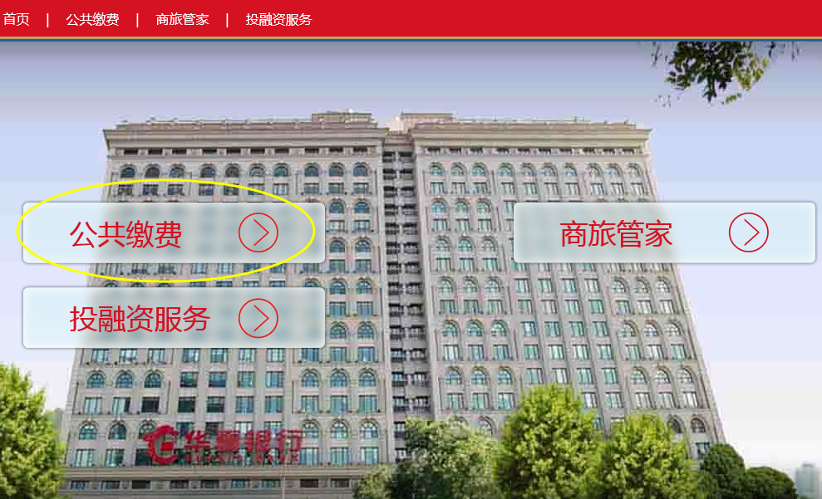

2）缴费方在所属机构的官网点击“缴费”，跳转到融信通缴费系统，如下图：

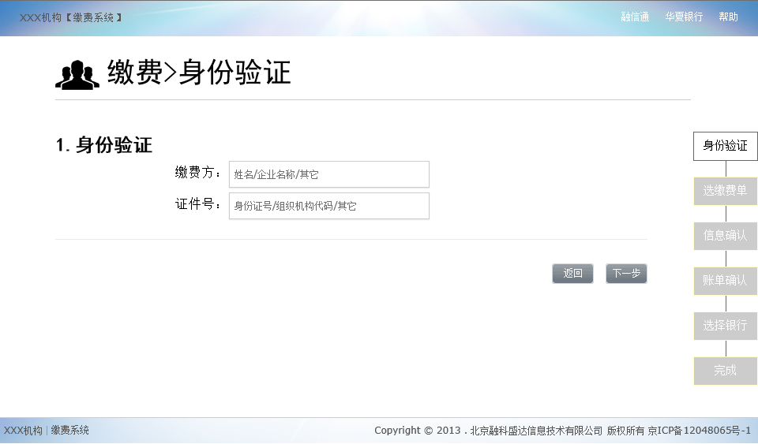

第二步：身份验证
1）填写正确的身份信息，点击“下一步”进行缴费，验证码不区分大小写。如图：
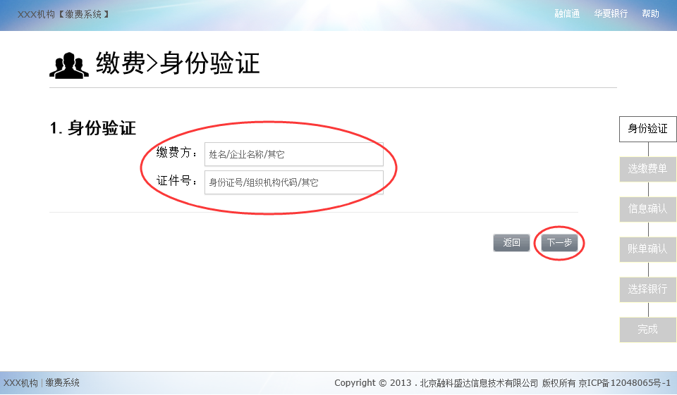
如身份信息填写错误3次，则需要填写验证码才能进行下一步。如图：
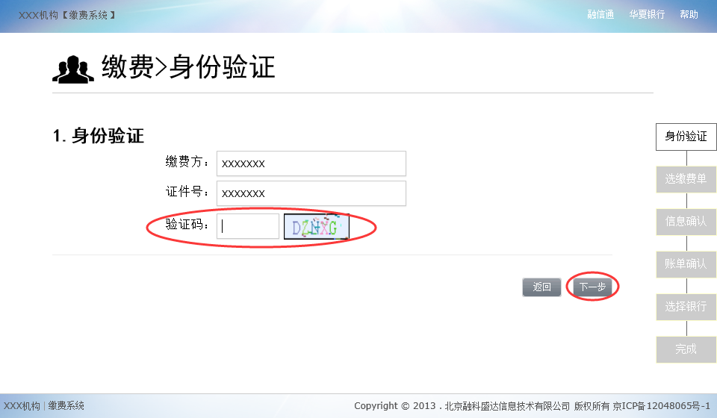
点击”返回”按钮，则返回到【选择机构】列表页面。

第三步：选缴费单
根据名称和证件号查询缴费期限内的已缴费以及未缴费的列表。
如图：
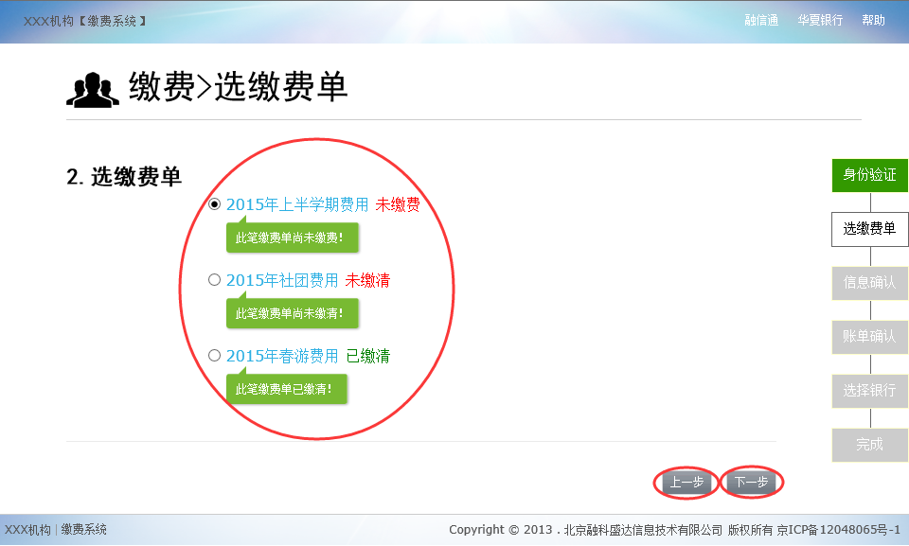
若选择【已交清】的缴费单点击“下一步”后可以查询此缴费单的明细。
若选择【未缴费】的缴费单点击“下一步”后可以进行账单缴费。
若选择【未缴清】的缴费单点击“下一步”后可以进行继续缴费。

第四步：信息确认
确认缴费基本信息后点击“下一步”
如图：
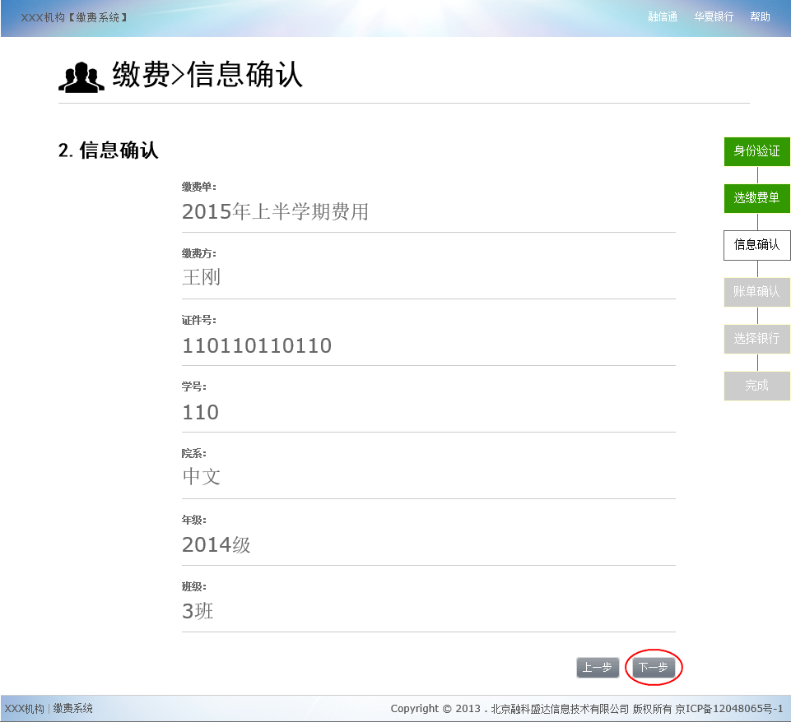

第五步：账单确认
确认账单信息，如图
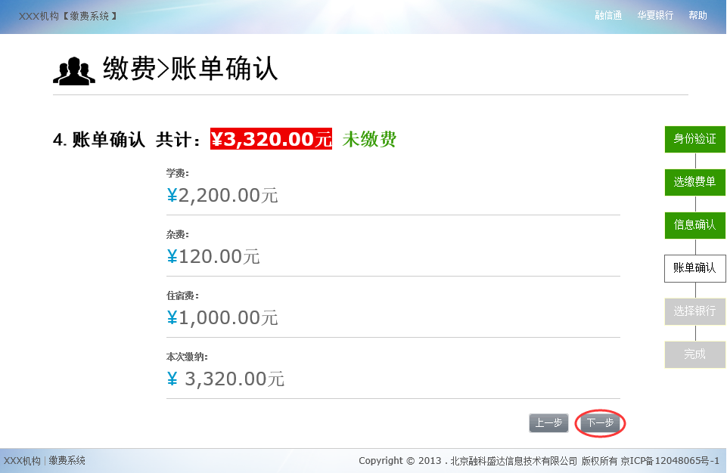

第六步：选择银行
1）若选择华夏银行或者选择跨行但收款方付手续费时，缴费的金额为实际付款金额
（注意：选择华夏银行前请插入华夏银行U盾）。如下图：
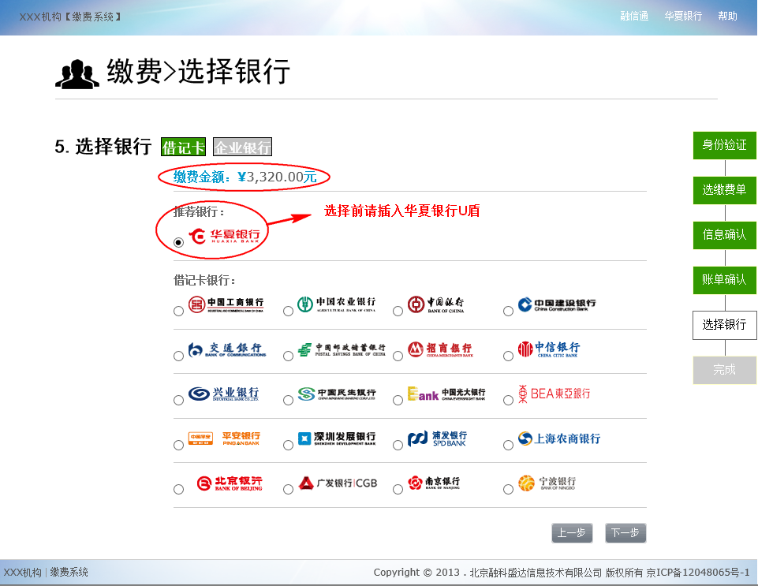
2）若是跨行并且缴费方付手续费时会显示缴费金额、需要交纳的手续费以及应付金额，如下图：
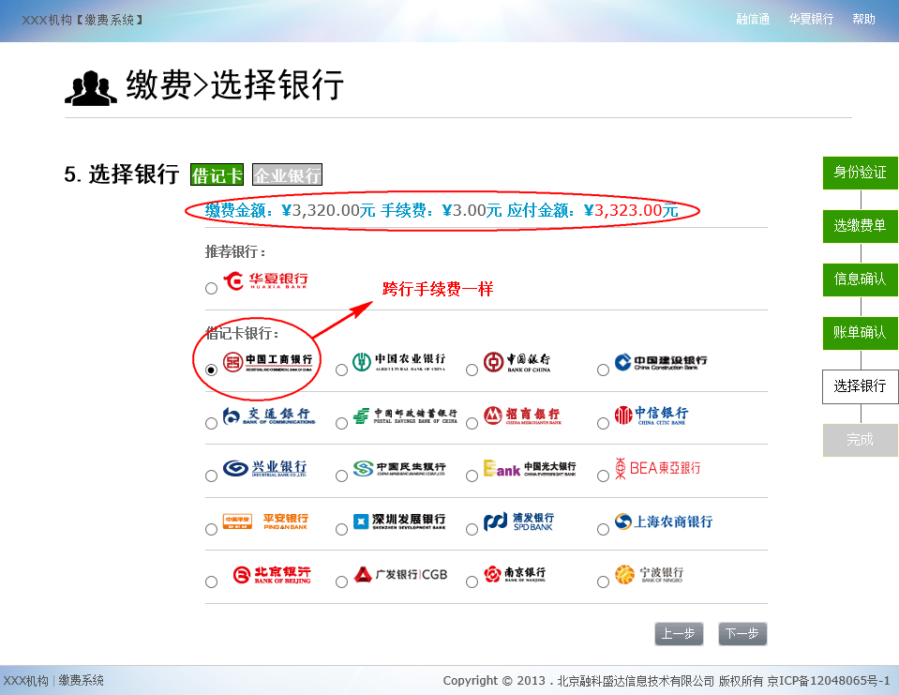
选择好您要用的银行后点击“下一步”进行支付。

第七步：支付付款
1）若选择银行时【借记卡】并【华夏银行】付款则付款页面中需要填写您持卡人的身份证号码，银行卡号以及开卡的户名如下图：
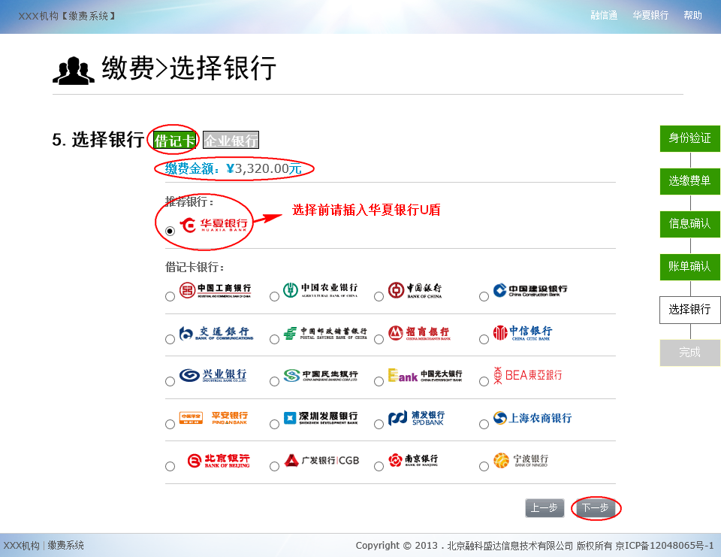
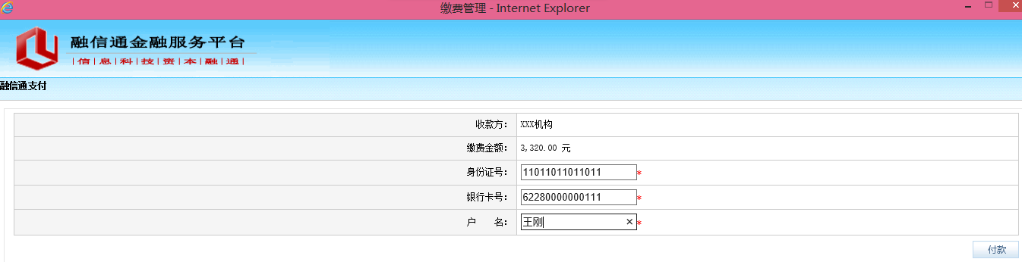
2）若选择【企业银行】并【华夏银行】付款则付款页面中需要填写您公司的组织机构代码、对公账户号、以及开户名称。
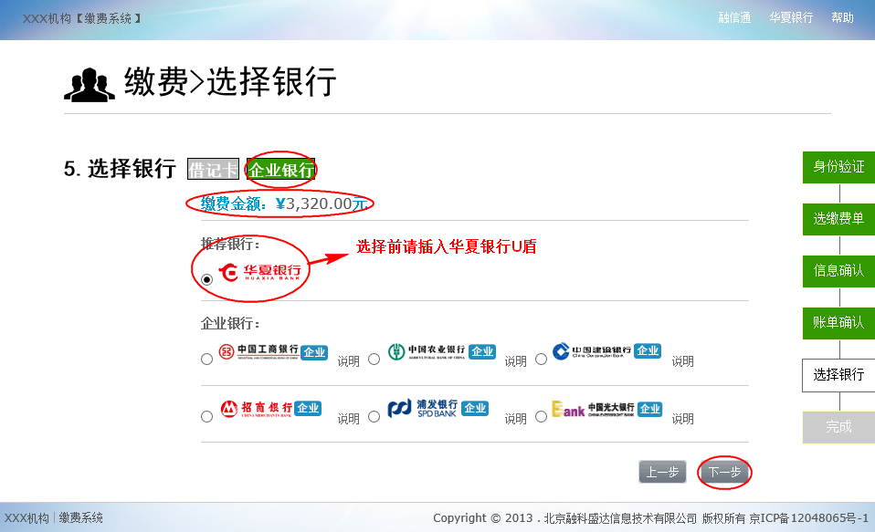
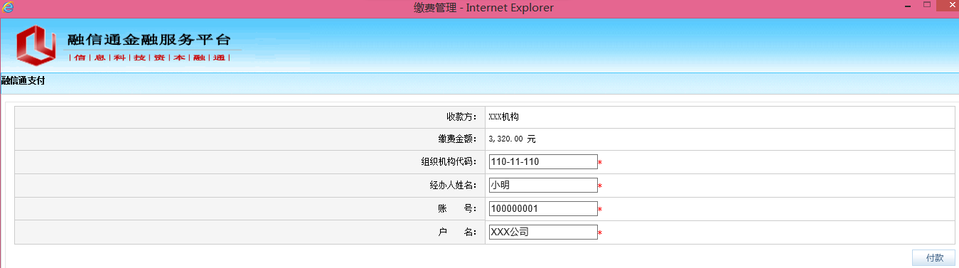
点击付款后提示【支付成功】信息，点击关闭按钮关闭此页面
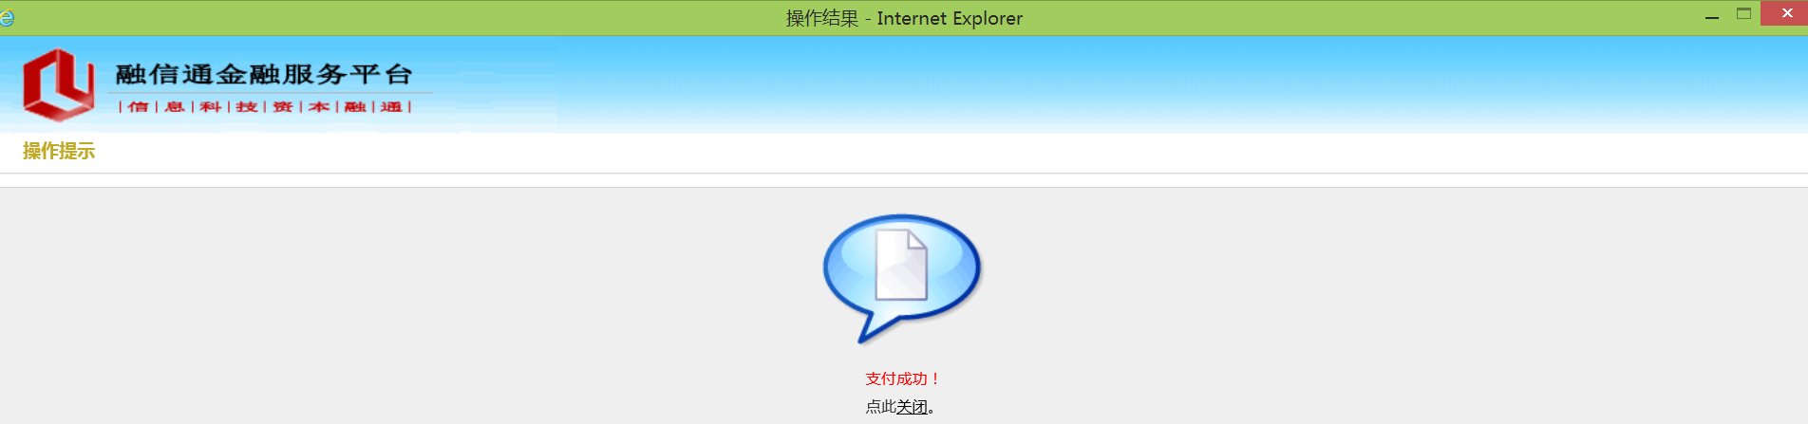
回到选择银行页面根据支付结果选择【支付成功】、【支付失败】
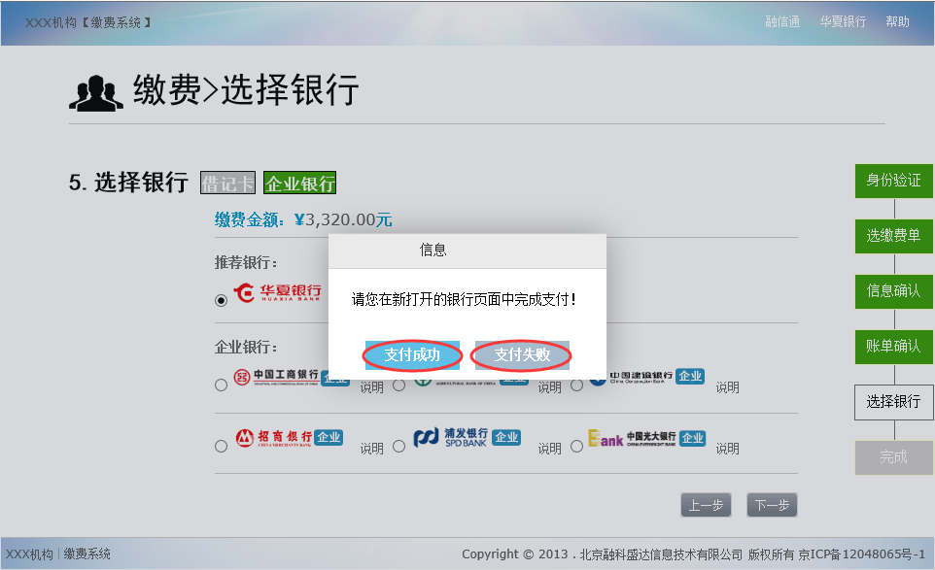

3）若选择【企业银行】并跨行付款方式，将会打开所选银行的网银支付页面。如下图：
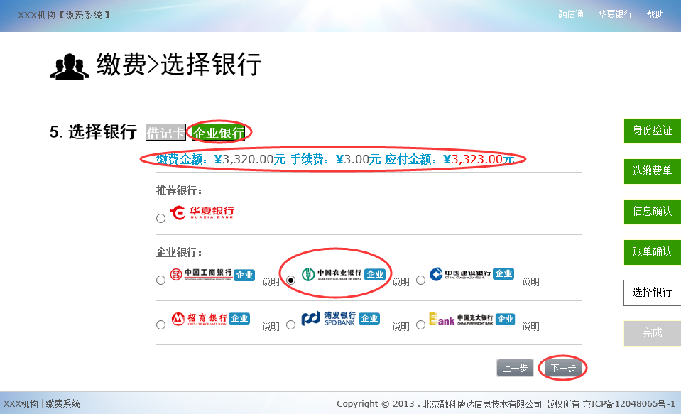
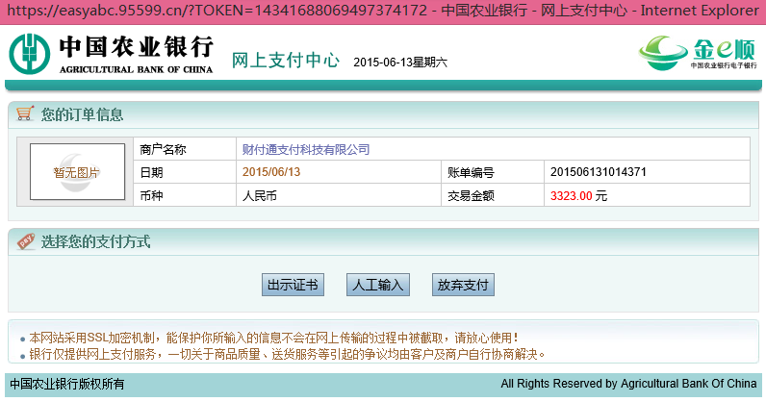

第八步：确认缴费成功
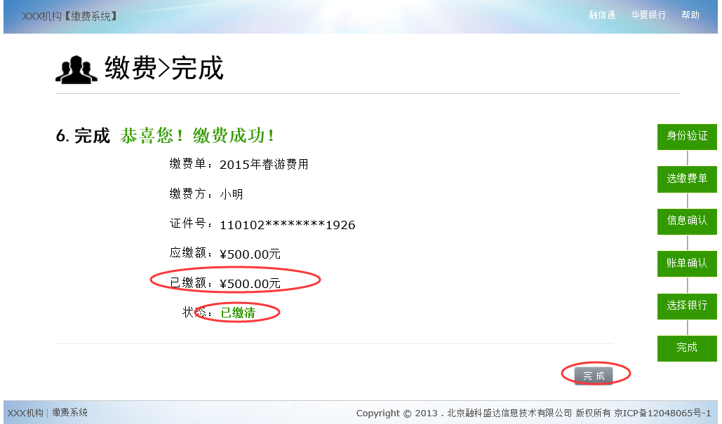
若有未完成的缴费则可以继续缴费
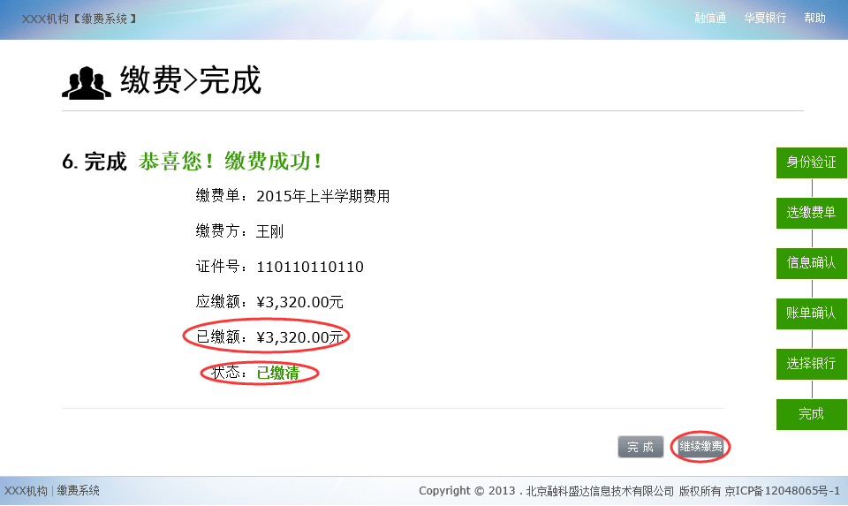
如上图点击“继续缴费”回到【选择缴费单】页面
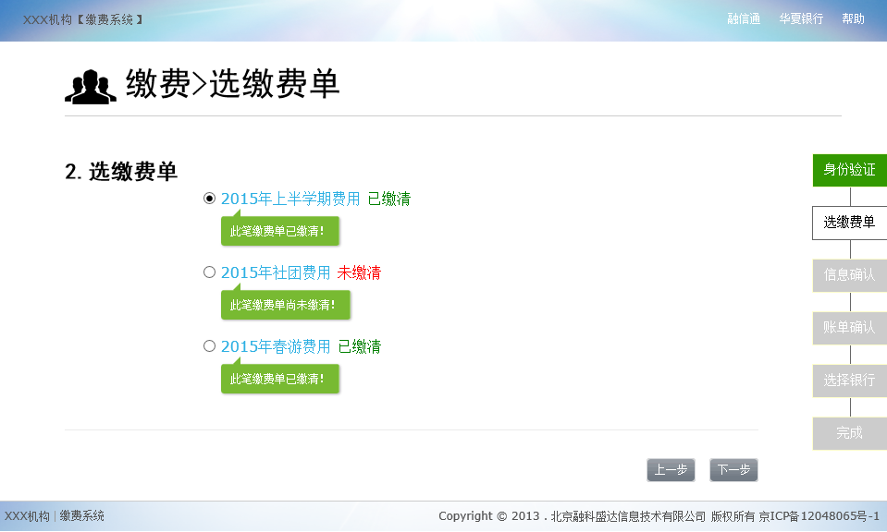
如遇到问题请联系您的收款单位。

